**Дорогие ребята, участники олимпиады!**

Пусть сегодня вашими помощниками будут ***логика, знания и мышление***! Верьте в себя и в свой успех. У вас всё обязательно получится!

***Желаем удачи!***

**Ф.И. ____________________________________________________**

***Перед Вами задания по математике.***

***На их выполнение отводится 60 минут.***

***Внимательно читайте задания****!* ***Удачи!***

***Часть I*** *(по 1 баллу за верный ответ)*

*К каждому заданию (№ 1-4) даны варианты ответов, один из них правильный. Решите на черновике и обведите правильный ответ в кружок.*

1. На сколько могли уменьшить число 770404, если в его записи изменилась только цифра в разряде десятков тысяч.

1) на 7 3) на 70404

2) на 400 4) на 40 000

2. Укажите неверное утверждение:

1) При делении числа 48 на 7 получается остаток 6

2) Разность пятизначного и двузначного числа может быть трёхзначным числом

3) Если произведение двух чисел равно 34, а один из сомножителей равен 2,

то второй сомножитель равен 17

4) Если число оканчивается на цифру 5, то оно делится на 5 без остатка

5) В произведении 59 и 35 первая цифра будет 2

3. Бассейн, вмещающий х куб. м воды, наполняется через большую трубу за 2 часа, а через маленькую – за 3 часа. На сколько скорость заполнения бассейна через маленькую трубу меньше, чем через большую? Выберите выражение для ответа на вопрос задачи:

1) х:3-х:2 2) х:2-х:3 3) х:3+х:2

4. **При описании движения любого объекта средней скоростью называют отношение длины всего пройденного пути ко времени, за которое этот путь был пройден.**

Автобус ехал два часа по ровной дороге со скоростью 72 км/ч, а потом еще час в гору, со скоростью в два раза меньшей. Найдите среднюю скорость автобуса на всем маршруте.

1. 54 км/ч 2) 60 км/ч 3) 50 км/ч 4) 36 км/ч 5) 48 км/ч

***Часть II (по 2 балла за верный ответ)***

5. Определите истинность высказывания. Аргументируйте свою точку зрения кратким решением. В ответ запишите истинно или ложно высказывание.

22 м 7 дм 5 см + 36 см 1 мм < 209 дм 41 см – 21 см 5 мм

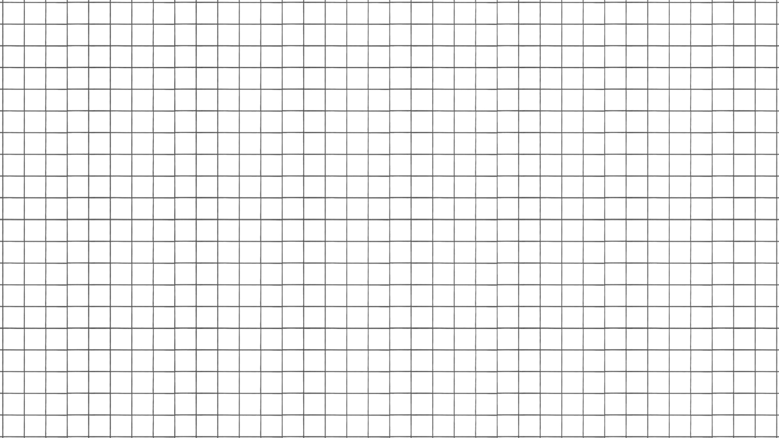

6. Решите уравнение: 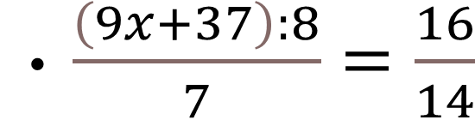



7. У треугольника все стороны равны друг другу. На одной из сторон треугольника построен прямоугольник, площадь которого 96 кв.см., а одна из его сторон 8см. Сторона прямоугольника совпадает со стороной треугольника. Найди площадь квадрата, периметр которого равен периметру получившейся фигуры. **Рассмотри все случаи. К каждому случаю сделайте отдельный рисунок, запишите решение.**





***Часть III (по 2 балла за верный ответ)***

**Задания на определение уровня овладения математической грамотностью.**

